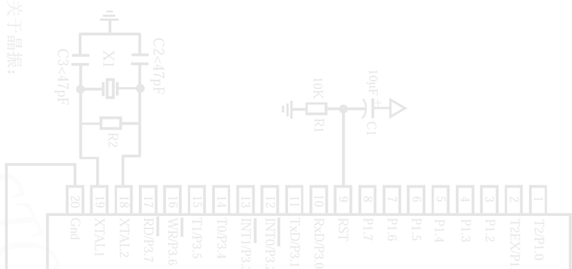IST 智能实验室 2022(春)招新题目

IST 智能实验室硬件(单片机)方向招新考核三内容(21级)

（注：硬件方向招新现阶段主要是面向嵌入式软件开发及基本电路原理和手工板的制作）

# 硬件方向考核三安排：

|  |  |
| --- | --- |
|  | 表 1-1 考核三安排 |
| 考核三占比 20%  （考核三的总分占比与c语言考核替换） | 学习 51 单片机最小外围电路，设计最小系统电路图题目：51 MCU最小系统  验收时需提供工程文件与说明文档,在来验收前以附件形式发送到电子邮箱 [wrm244@outlook.com](mailto:wrm244@outlook.com)  验收截止时间：**三月三放假最后一天 21:00** |

# 考核三：

**题目： 51 MCU最小系统**

请收集查找相关资料，在AD或立创EDA上设计出51单片机最小系统。题目是基本常见元器件的MCU：DIP-40封装的STC89C52RC芯片，请大家自行购买，不提供原理图图例。设计好的工程文件与说明文档请打包压缩发送到电子邮箱[wrm244@outlook.com](mailto:wrm244@outlook.com?subject=考核三)。

电路必须包含51最小系统基本外围电路（内含一颗可以用程序点亮的LED灯），但不限于其他功能板块，例如显示等。因为下单工业板时有审核与快递延迟，大家验收时提供工程文件与订单截图即可，等收到快递与焊完元器件后演示。

**题目考核要求**

(一)根据题目画出原理图(保留文件以备验收)、 生成PCB提交打样（也可以手工制板）。

(二)注意硬件与代码的链接思路，留意单片机与各个功能模块硬件的连接方式与原理，学会读原理图与数据手册。

(三)工程文件与说明文档以自己的学号与姓名命名该文件再发送到题目要求的电子邮箱地址。

(四)加分项：通过该电路板实现自定义除点灯外其他功能。

(五)验收截止时间：**三月三放假最后一天 21:00**

验收地点：**4 创 4102 实验室注意事项**

实验室提供给参加招新的同学提供学习环境。大家需留意考核截止时间，截止时间后验收的考核视为作废。在验收截止时间前都可以来实验室验收，来之前先在群里询问验收负责人是否在 4 创 4102 实验室。考核形式采用演示加提问，根据实现的内容进行评分。

@IST 智能实验室出题日期 2022 年 2月 12 日